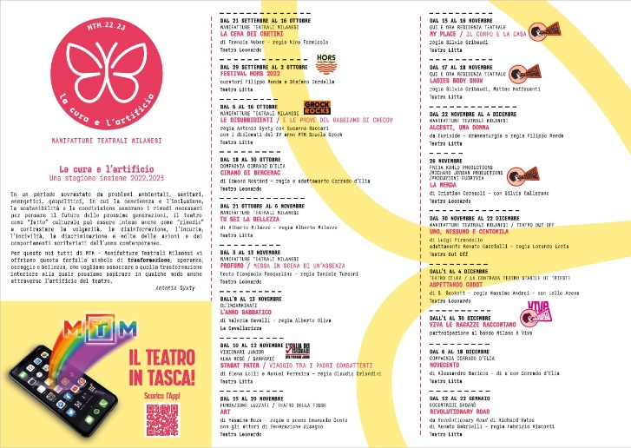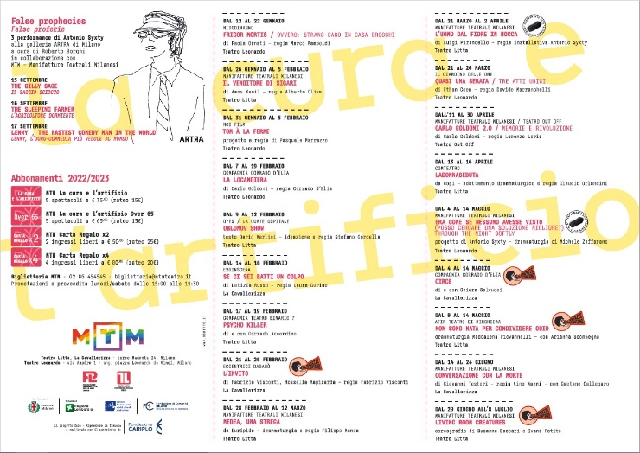

MTM Teatro Litta – sinossi spettacoli – stagione 22 23

dal 21 ottobre al 6 novembre
Manifatture Teatrali Milanesi
Tu sei la bellezza
di Alberto Milazzo – regia Alberto Milazzo e Filippo Renda – con Giuseppe Lanino e Alessandro Quattro – vincitore del premio Carlo Annoni 2021 – con il contributo di NEXT 2022
Andrea e Leonard durante la pandemia di Covid passano la notte di Capodanno in casa, da soli. Andrea è un drammaturgo, e per la sera di Capodanno è stata organizzata la prima del suo ultimo testo teatrale. Leonard è un libraio, trasferitosi in Italia dall’Inghilterra per seguire il compagno, e proprio a lui è ispirato il testo appena andato in scena. Gli è stata infatti diagnosticata la sindrome bipolare di tipo 2, e Andrea ha scritto il testo per evidenziare le complicazioni che la pandemia ha creato nelle persone con una fragilità psichica come Leonard. Fra Andrea e Leonard si aggira la figura di un cane, che loro chiamano “il cane di Chruchill”, visto che Churchill chiamava “cane” la sua depressione. Solo Leonard può vederlo, ma Andrea si è abituato ad averlo intorno come se fosse vero. Dovranno farci i conti più che mai durante la pandemia, perché il cane di Churchill non è mai stato così ringhioso come adesso.
martedì/sabato ore 20.30 – domenica ore 16.30

dal 10 al 12 novembre
Visionari Junior
Alma Rosé/Sanpapié
Stabat pater
viaggio tra i padri combattenti
di Elena Lolli e Manuel Ferreira – regia Claudio Orlandini – con Manuel Ferreira e Gioele Cosentino
Stabat Pater è uno spettacolo nato dalla volontà di farsi “portavoce” delle storie di quei padri che cercano una risposta a un dolore che ha segnato la loro vita e il loro ruolo di genitore. Padri di figli che non parlano, non camminano, non ridono come tutti gli altri bambini. Padri che si sono sentiti derubati due volte, perché si sono sentiti privati del figlio che sognavano e del loro ruolo di genitore. Il progetto vuole dar voce a storie vere, raccolte attraverso le nostre interviste, testimonianza viva di quei padri “combattenti” che ogni giorno si misurano davanti alle esistenze fragili dei loro figli e che hanno saputo trasformare il loro dolore in un nuovo progetto di vita. Storie che ci mettono davanti alla fragilità maschile, spesso nascosta o ignorata perché ancora tabù. Tra confessioni fatte di rabbia e di amore, di smarrimento e di forza, questi padri attraversano gli abissi dell’insicurezza e della disperazione, per poi risalire e rinascere insieme ai loro figli con nuovi sguardi e nuovi orizzonti.
giovedì/sabato ore 20.30

dal 15 al 16 novembre
Qui e Ora Residenza Teatrale
My place
il corpo e la casa
ricerca materiali Francesca Albanese, Silvia Baldini, Silvia Gribaudi, Laura Valli – regia Silvia Gribaudi – con Francesca Albanese, Silvia Baldini e Laura Valli
In scena tre corpi nudi – o meglio in biancheria intima – volutamente messi in evidenza: masse corporee vive e non censurate, vere e ben diverse da quelle che ancora oggi siamo abituati a vedere in mostra sui giornali, su internet, in televisione. Tre donne non più giovani ma non ancora vecchie, certamente non perfette. Ma belle. Perché autentiche. E disposte, in uno show surreale, ad offrirsi al pubblico per quello che sono, corpi senza casa né spazio, sfrattate dal proprio io, lanciate a inseguire, divorare e moltiplicare le proprie ombre. Con passo leggero e sguardo ironico e tragicomico sul femminile. Il corpo – casa è l’immaginario intorno a cui si sviluppa il lavoro di scena, da quel luogo le attrici partono per svelare momenti di fragilità e di bellezza, per restituire spaccati di intimità, per disvelare un posto segreto, un luogo fisico o uno spazio dentro di noi, comunque territorio della visione. Poche parole, quadri visivi, corpi in movimento. Un racconto fisico che va a indagare i luoghi dell’intimo.
martedì/mercoledì ore 20.30

dal 17 al 18 novembre
Qui e Ora Residenza Teatrale e Zebra
Ladies Body Show
ricerca materiali Francesca Albanese, Silvia Baldini, Silvia Gribaudi, Laura Valli – regia Silvia Gribaudi, Matteo Maffesanti – con Francesca Albanese, Silvia Baldini e Laura Valli
Ladies Body Show è uno spettacolo nato prima della pandemia, rimasto come tutto il mondo sospeso e tornato a vivere nel 2021. Il corpo e la consapevolezza di come scegliamo sono al centro del lavoro, corpo come carne, guardato, massacrato, giudicato, abbandonato, ricostruito, accettato o allontanato. Una carne, quella dell’essere umano, sempre sotto un giudizio pesante, capace di limitare o esaltare. Come selezioniamo le cose e le persone che ci circondano? I nostri occhi e il nostro cervello operano una selezione in base ai nostri gusti personali, alle nostre emozioni, al nostro vissuto… Quanto siamo influenzati dalle immagini? Dagli stereotipi? Dall’esterno che ci circonda? Quanto vale un attore? Quanto vale un personaggio? Quanto vale il pubblico? Quanto vale scegliere?
giovedì/venerdì ore 20.30

dal 22 novembre al 4 dicembre
Manifatture Teatrali Milanesi
Alcesti, una donna
da Euripide – drammaturgia e regia Filippo Renda – con Luca Oldani, Filippo Renda, Beppe Salmetti, Irene Serini
La generazione dei figli di fronte a quella dei padri. Figli delusi e isolati da un lato, padri narcisi e distanti dall’altro. Admeto e Ferete, un figlio che vuole prolungare la propria esistenza e un anziano padre che non sacrifica la propria vita per salvare quella del figlio. Ferete, seppur anziano, ama profondamente la vita e ad essa è attaccato, cosciente del fatto che si tratti di un’esperienza passeggera e sempre prossima alla fine, indipendentemente dall’anagrafica. E perché, in nome di cosa, un qualsiasi essere umano dovrebbe rinunciare al proprio bene più prezioso, in favore del re di Fere? Admeto è l’egocentrico, sempre al centro del proprio mondo e di quello degli altri; non rifiuta il sacrificio della propria sposa, Alcesti, madre di figli ancora in tenera età. Aggredisce chiunque decida di muovergli critiche, ma rifugge in maniera abilissima qualsiasi pericolo. Admeto è un finto eroe, che supera le proprie prove grazie all’inganno.
martedì/sabato ore 20.30 – domenica ore 16.30

dal 6 al 18 dicembre
Compagnia Corrado d’Elia
Novecento
di Alessandro Baricco – di e con Corrado d’Elia
Novecento è sicuramente una buona storia, scritta dal miglior Baricco e raccontata da Corrado d'Elia con intensità poetica e con la leggerezza di un sogno, suonando con magia una partitura di fini emozioni. La storia quasi irreale di Danny Boodmann T.D. Lemon Novecento, il più grande pianista del mondo, nato su una nave e lì vissuto per tutta la vita, senza mai scendere. L'uomo che sapeva suonare una musica indefinibile, soprattutto quando suonava in terza classe, per chi non se la poteva permettere. Il tempo della storia sono i meravigliosi Anni Venti, l'età del jazz, quando ogni cosa sembrava muoversi seguendo un ritmo irresistibile. Il luogo, è una nave, il Virginian, dal nome che sa di lontano, che fa la spola dall'Europa alla sognata America e che racchiude in sé tutte le storie del mondo. Per tutto questo Novecento non è un monologo, ma un incarnato di perfezione, una favola struggente e bellissima da raccontare con la stessa malinconica voluttà che lui usava quando accarezzava le curve di un ragtime.
martedì/sabato ore 20.30 – domenica ore 16:30

dal 12 al 22 gennaio
Eccentrici Dadarò
Revolutionary Road
da Revolutionary Road di Richard Yates – di Renato Gabrielli – regia e disegno luci Fabrizio Visconti – con Rossella Rapisarda, Stefano Annoni, Daniele Gaggianesi – la traduzione di Adriana dell’Orto è concessa su licenza di minimum fax. c) minimum fax, 2003, 2009, 2017 – Copyright © Richard Yates, 1961, 1989 All rights reserved
LEI e LUI. Belli, intelligenti, piuttosto colti, innamorati. Una casa “carina” e accogliente. Un lavoro noioso ma sicuro per LUI. Blandi impegni domestici per LEI, che ha tempo per coltivare come hobby la sua antica passione d’attrice. Ma LEI e LUI vogliono, o almeno sognano, altro. Si ritengono entrambi superiori all’ambiente mediocre e piccolo borghese che li circonda e imprigiona; e questo senso di superiorità, chissà quanto fondato, li tiene uniti e segretamente complici. Finché…
Revolutionary Road esplora, alternando i punti di vista di LEI, LUI e NOI, gli umanissimi slanci, meschinità, successi illusori e prevedibili disfatte di personaggi che ambiscono a essere felici, ma rimangono invischiati nelle menzogne che raccontano a sé stessi e agli altri pur di tirare avanti.
martedì/sabato ore 20.30 – domenica ore 16.30

dal 26 gennaio al 5 febbraio
Manifatture Teatrali Milanesi
Il venditore di sigari
di Amos Kamil – traduzione Flavia Tolnay con la collaborazione di Alberto Oliva – regia Alberto Oliva – con Gaetano Callegaro e Francesco Paolo Cosenza
Berlino 1947, ore sei e trenta. Nella Germania appena uscita dalla guerra, tutte le mattine alla stessa ora, due uomini si incontrano: un professore ebreo che vuole partire per fondare lo Stato di Israele e il proprietario di una tabaccheria, dall’aspetto tipicamente tedesco. Sono sopravvissuti alla tragedia che ha appena sconvolto e quasi annientato un popolo intero. Si attaccano, si rinfacciano colpe reciproche e recriminano sui torti subiti, fino a scoprire dolorosamente quanto gli obblighi della Storia possano condizionare il modo di agire dei singoli individui. A quali compromessi un essere umano, da solo, è disposto a scendere quando si trova sull’orlo dell’abisso? Lo spettacolo, partendo dalla questione ebraica in un momento cruciale della sua evoluzione, parla a tutti, perché tutti prima o poi siamo chiamati a fare i conti con la nostra identità e a scegliere i tempi e i modi della nostra partecipazione sociale.
martedì/sabato ore 20.30 – domenica ore 16.30

dall’8 al 12 febbraio
Oyes/La Corte Ospitale
Oblomov Show
ideazione e regia Stefano Cordella – scrittura scenica collettiva – testo di Dario Merlini – con Martina De Santis, Francesca Gemma, Francesco Meola, Dario Merlini, Umberto Terruso
Il lavoro è ispirato a Oblomov di Ivan Goncarov, in cui il protagonista, l’antieroe per eccellenza, nelle prime cento pagine del romanzo non si alza neanche dal letto, cercando ogni scusa possibile per rimandare la vita al giorno successivo. Nella riscrittura di OYES, Oblomov è un uomo vicino ai quarant’anni con brillanti trascorsi artistici, che dopo alcune delusioni lavorative e sentimentali ha scelto di isolarsi nella vecchia casa di famiglia, lontano da colleghi, passioni e da qualunque tipo di ambizione. Grazie al ritorno di un amico d’infanzia, Oblomov ricomincerà a confrontarsi con il mondo fuori. La pandemia ha obbligato la maggior parte della popolazione a rivedere le proprie abitudini modificando profondamente la qualità dei rapporti sociali e le possibilità di incontro. In questa riscrittura contemporanea, OYES si muove sul delicato confine tra dimensione mentale e vita reale, provando a raccontare in chiave tragicomica la fatica di ricominciare, la paura di rimettersi in gioco.
mercoledì/sabato ore 20.30 – domenica ore 16.30

dal 17 al 19 febbraio
Compagnia Teatro Binario 7
Psycho Killer
di e con Corrado Accordino – aiuto regia Valentina Paiano
Un ghostwriter confessa la sua esperienza nel mondo delle serie tv e del cinema, in una scatola magica di racconto nel racconto, dove il narratore si espone in prima persona svelando segreti e bugie dello show business. La storia di un assassino senza redenzione, una bambina orfana rinchiusa in un convento, due spie ingenue al servizio di governi stranieri e un ghostwriter nel cui passato si nascondono nefandezze si collegano, in un intreccio inquietante che solo la fuga dalla realtà può rendere sopportabile. L’amore per la scrittura, l’ansia da prestazione, l’ambizione, le logiche di mercato e le capacità creative degli sceneggiatori, sono messe a nudo in questo racconto dissacrante e provocatorio. Nel frattempo procede anche la storia della sua miglior sceneggiatura mai prodotta, troppo ambiziosa, troppo sincera, troppo scorretta. Un meccanismo narrativo in cui il nostro misterioso narratore si mette a indagare il mondo della fiction, sviluppando una narrazione che procede proprio come una serie, mentre interpreta i suoi stessi personaggi, regalandoci così la potenza creativa dell’immaginazione e l’energia vitale di chi vuole emozionarsi ed emozionare.
venerdì/sabato ore 20.30 – domenica ore 16.30

dal 28 febbraio al 12 marzo
Manifatture Teatrali Milanesi
Medea, una strega
da Euripide
drammaturgia e regia Filippo Renda

Il lavoro sul testo di Euripide desidera mettere in scena il rapporto e il sistema di umiliazioni e violenze che una società conservatrice e verticale costruisce ai danni di una diversa o di un diverso, soprattutto quando la diversità introdotta da essa o da esso risulti potenzialmente sovversiva.
Un sistema che funziona è un ecosistema nel quale ogni elemento costitutivo collabora al sostentamento e alla salvaguardia del sistema stesso: ponendo la lente sulla nostra realtà, il successo di ciò che oggi chiamiamo sistema capitalista dipende anche dall'aver allevato negli individui che lo costituiscono l'illusione di poter imbrigliare il sistema e di poterlo sfruttare secondo il proprio tornaconto: in effetti, tutte le azioni (o gli investimenti) che operano questi individui non servono a nessuno, se non alla tutela del sistema stesso.
Nel corso degli ultimi decenni, poi, il sistema capitalista è diventato talmente raffinato da aver eliminato ormai quasi del tutto la figura dell'outsider, quella figura cioè che mostri al mondo con la propria vita e con le proprie scelte un'alternativa allo status Quo. Anche l'artista, un tempo figura ai margini, squallida, pericolosa, insomma un ottimo cattivo esempio, si è adeguato al capitale e rincorre carriera e successo con la stessa foga di un broker finanziario.
Anche a causa della scomparsa dell'artista come outsider è ormai in definitiva via di estinzione l'utilizzo e la ricerca di linguaggi simbolici: tutto il mondo viene guardato attraverso gli occhiali critici e antiromantici tipici del post-moderno e della cultura del meme.
Ecco allora la necessità e il desiderio di raccontare la parabola di Medea, outsider, sovversiva e trascinata in un mondo che, avendone paura (giustamente), trova come unica cura alla propria angoscia la mortificazione prima, e la deportazione dopo della donna definita da tutte e tutti strega.
In uno degli ultimi articoli scritti prima di salutare la vita, Mark Fisher denunciava la caccia alle streghe che la società occidentale, soprattutto quella parte più intellettualmente esposta, opera ai danni di un pensiero che esca da ciò che è moralmente conforme: la lettura di questo documento, che si chiude con la speranza di una nuova prospettiva di classe, mi ha commosso, facendomi domandare come io stia posizionando il mio lavoro all'interno della comunità in cui vivo. Medea, una strega è il desiderio di rispondere a questo interrogativo.

dal 21 marzo al 2 aprile
Manifatture Teatrali Milanesi
L’uomo dal fiore in bocca
di Luigi Pirandello – installazione e regia Antonio Syxty – con Francesco Paolo Cosenza, Nicholas De Alcubierre
Il protagonista di questo atto unico di Luigi Pirandello è un uomo dal destino segnato. Questa condizione personale, fatale e inaspettata, lo spinge a riflettere sul mistero della vita tentando di penetrarne la sua essenza e il suo mistero. Per chi, come lui, sa che la morte è vicina, tutti i particolari e le cose, insignificanti agli occhi degli altri, assumono un valore e una collocazione diversa. L’altro personaggio di questo perfetto e famosissimo dramma borghese di Pirandello è un avventore di un caffè in una ipotetica stazione ferroviaria, dove si svolge tutta la scena.
martedì/sabato ore 20.30 – domenica ore 16.30

dal 9 al 14 maggio
Atir Teatro di Ringhiera
Non sono nata per condividere odio
voci di Antigone
drammaturgia Maddalena Giovannelli – con Arianna Scommegna – pianoforte e musiche originali Mell Morcone
Rivoluzionaria, santa, terrorista: Antigone, più ancora di ogni altro personaggio del mito greco, è stata rappresentata e reinterpretata nei modi più diversi. La sua forza nell’opporsi alle ingiustizie del potere è stata letta come un simbolo di resistenza e coraggio per tutta la tradizione occidentale; ma il suo totale rifiuto per i compromessi e la sua intransigenza la rendono, per altri versi, un personaggio poco simpatetico. La coesistenza di questi due poli continua ad accendere pensiero e dibattiti: e proprio questo è il punto di partenza per il nostro attraversamento sulla figura di Antigone. Il risultato è una drammaturgia per attrice sola, che dialoga con Sofocle ma attinge anche ad alcune delle riscritture più dense del Novecento (Hasenclever, Cocteau, Yourcenar, Morante, Zambrano). La ricerca sulle risonanze del mito approda fino a oggi, nelle parole di un’Antigone contemporanea che non ha esitato ad andare incontro alla morte pur di prendere la parola a tutela dei diritti umani: Anna Politkovskaja.
martedì/sabato ore 20.30 – domenica ore 16.30

Info e prenotazioni - biglietteria@mtmteatro.it – 02.86.45.45.45
Scarica l’App di MTM Teatro e acquista con un clic

Biglietti sono acquistabili sul sito www.mtmteatro.it e sul sito e punti vendita
vivaticket.it. I biglietti prenotati vanno ritirati nei giorni precedenti negli orari di prevendita e la domenica a partire da un’ora prima dell’inizio dello spettacolo.

Abbonamenti
MTM La cura e l’artificio
5 spettacoli a scelta, su tutte le sale di MTM
a 75€ (rateo 15€) – abbonamento nominale e non cedibile
Abbonamento valido per la stagione 2021/2022 di Manifatture Teatrali Milanesi escluse recite straordinarie, festival, teatro ragazzi, rassegne.

MTM La cura e l’artificio Over 65
5 spettacoli a scelta in tutte le sale di MTM
a 65,00€ (rateo 13€) – abbonamento nominale e non cedibile valido per le persone over 65
Abbonamento valido per la stagione 2021/2022 di Manifatture Teatrali Milanesi escluse recite straordinarie, festival, teatro ragazzi, rassegne.

MTM Carta Regalo x2
2 ingressi liberi a scelta su tutte le sale di MTM
a 50,00€ (rateo 25€) – abbonamento nominale e non cedibile
Abbonamento valido per la stagione 2021/2022 di Manifatture Teatrali Milanesi escluse recite straordinarie, festival, teatro ragazzi, rassegne.

MTM Carta Regalo x4
4 ingressi liberi a scelta su tutta le sale di MTM
a 80,00€ (rateo 20€)
Abbonamento valido per la stagione 2021/2022 di Manifatture Teatrali Milanesi escluse recite straordinarie, festival, teatro ragazzi, rassegne.

UFFICIO STAMPA
Per MTM Teatro Litta, Leonardo, La Cavallerizza - Alessandra Paoli
Mobile (+39) 331.4554966
email: stampa@mtmteatro.it

